二、PC端操作流程

（四）就业协议
学院可搜索、查看、审核全院范围内的就业协议。如下图：
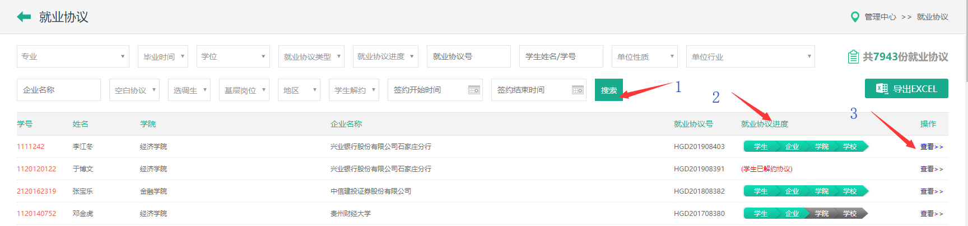
1、搜索：选择或者填写搜索条件可筛选出相关的就业协议；
2、就业协议进度：就业协议签订顺序依次是：学生签订就业协议，企业签订就业协议，学院签订就业协议，学校签订就业协议，然后此就业协议签订完成，以上进度是
哪一方签订后哪一方就变为绿色；
3、查看：点击可以查看就业协议详细内容、以及学校同意签订就业协议，如下图所示：
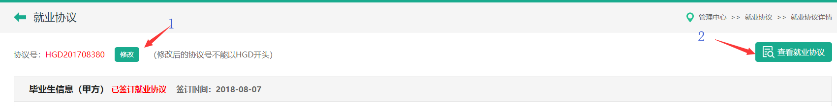
- 修改：可以修改协议号；
- 查看就业协议：部分内容如下图：
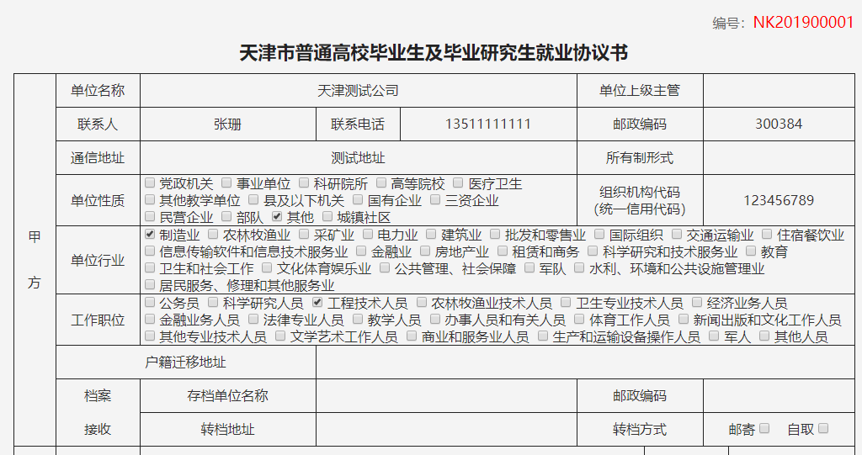
- 通过：点击通过后即签订就业协议或者返回；

4.1 签约记录
所有就业协议签订情况的签约记录；
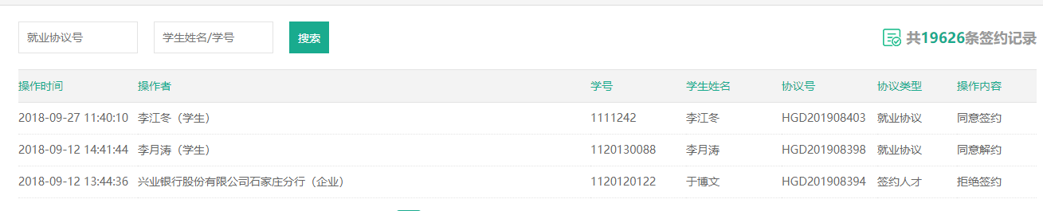
- 搜索：通过就业协议号或者姓名学号搜索；
- 操作者: 学生、企业、学院、学校；
- 协议类型：就业协议或者签约人才；
- 操作内容：对就业协议的操作情况；

